Administration de base de données

Objectifs de la séance :

1. Environnement de travail
2. Modélisation d’un système d’information
3. Interrogation d’un SGBD avec des requêtes simples
4. Environnement de travail

Linux : Suite LAMP (apache2,mysql,php)

Windows : Wamp

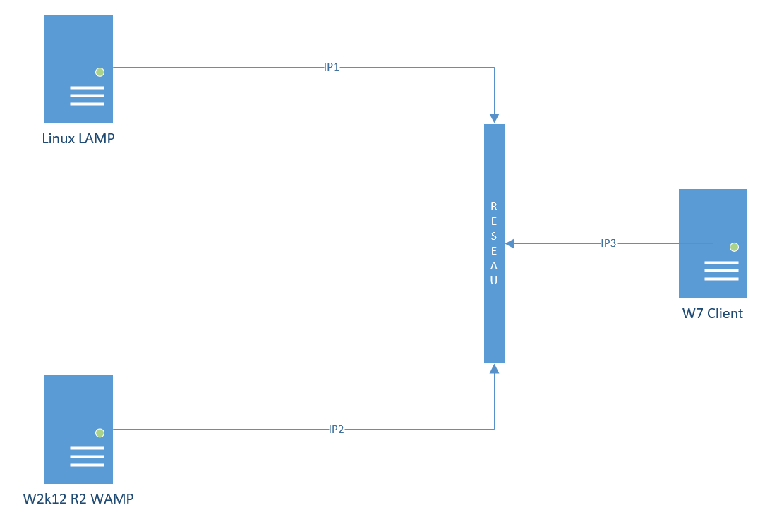

1. Modélisation d’un système d’information

Système d’information : ensemble de données structurées d’une entreprise sur le lesquelles peuvent s’exécuter plusieurs traitement.

En 1979 : mise en place de la méthode Merise

On distingue trois niveaux de traitement : Conceptuel, Organisationnel, (opérationnel) et physique.

|  |  |  |
| --- | --- | --- |
| Niveau | Données | Traitement |
| Conceptuel | MCD | MCT |
| Opérationnel | MLD | MLT |
| Physique | MPD | MPT |

Démarche de création d’une base de données pour un système d’information :

1. Elaborer un DD : dictionnaire de données
2. Identifier les règles de gestion
3. Elaborer le MCD
4. Ecrire de MLD
5. Implanter le MLD dans un SGBD (exemple mySQL)

Déroulement sur un exemple :

Un club de foot identifié par un **nom**, un **stade** et une **ville** et est composé d’une ou plusieurs équipes. Chaque équipe est connue par un **code**, une **couleur**, **un nombre de joueurs** et une **division** à laquelle elle participe. On enregistre aussi **l’année de la création** de l’équipe.

1. Dictionnaire de données

|  |  |  |
| --- | --- | --- |
| Attribut (propriété) | Type | Remarque |
| Nom | Varchar (255) | Identifiant (Primary key) |
| Stade | Varchar (255) |  |
| Ville | Varchar (255) |  |
| Code | int | Identifiant (Primary key) |
| Couleur | Enum (‘bleu’,’rouge’,’vert’) |  |
| Nb_joueur | int |  |
| Division | Varchar (255) |  |
| Annee_creation | Date |  |

1. Règles de gestion

* Un club est composé d’une ou plusieurs équipes.
* Une équipe existe si elle appartient à un et un seul club

Generation du MCD

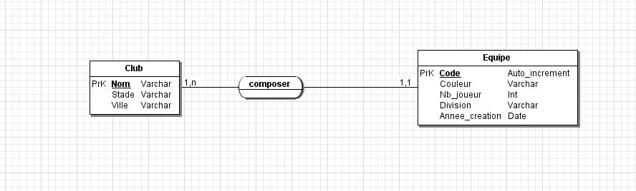

Generation du MLD

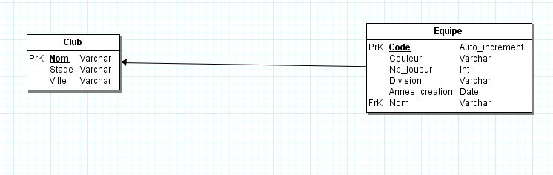

Club (nom,stade,ville)

Equipe (code,couleur,nb_joueurs,division,annee_creation,

1. Implantation physique

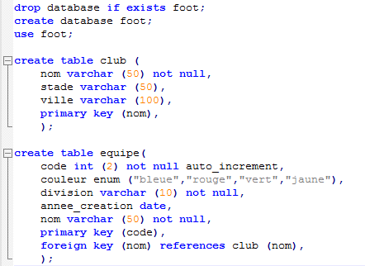

Connexion au serveur Mysql :

Mysql –h host –u user –p mdp

1. Interrogation d’un SGBD avec des requêtes simples

* Afficher la liste des bases de données sur la SGBD

Show databases ;

* Import de la base de données
* - utiliser le copier/coller
* - Uitliser la commande : source file
* Afficher la liste des tables

show tables

|  |  |
| --- | --- |
| Connexion au serveur Mysql : | Mysql –h host –u user –p mdp |
| * Afficher la liste des bases de données sur la SGBD | Show databases ; |
| Import de la base de données | * - utiliser le copier/coller * - Uitliser la commande : source file |
| * Afficher la liste des tables | show tables |
| Requete d’insertion | Insert into club values(‘’PSG’’,’’stade de France’’,’’Paris’’) ; |
| Requete de seleciton | Select * from club ;  select nom, division, annee_creation from equipe; |
| Requete avec where | select * from equipe where nom ='PSG';  select * from equipe where nom='psg' and division ='ligue1';  select * from equipe where division ='ligue1' or division ='division3'; |
| Update | update equipe set division ='ligue1' where code ='2';  update equipe set nom ='OM' where code ='2';  update equipe set couleur='rouge' where nom='psg'; |
| Voir la structure de la table | desc equipe; |
| Modification de la structure (ajout de colonne) | alter table equipe add nb_joueur int(2);  update equipe set nb_joueur='22' where nom='psg';  update equipe set nb_joueur='25' where nom='om'; |
| Calcul:   * Nombre moyen des joueurs par equipe * Nombre min et max * Nombre total de joueurs * Compter nombre equipe * Compter nombre d’equipe psg * Afficher le nombre d’équipe par club * Afficher la liste des clubs triés par ordre abc * Afficher le nom,le stade et la division      * Afficher les equips qui auront un match au stade de france * Om se sépare de son equipe * On supprime les equipe * F * On supprime tout | select avg(nb_joueur) as moyenne from equipe;  select min(nb_joueur) as min, max(nb_joueur) as max from equipe;  select sum(nb_joueur) as total from equipe;  select count(code) as nb_equipe from equipe;  select count(code) as nb_equipe from equipe where nom='psg';  select count(*) as nb_equipe,nom from equipe group by nom;  select * from club order by nom desc;  select equipe.nom,stade,division from equipe, club where equipe.nom=club.nom;  select division,code,annee_creation,nb_joueur from equipe,club where equipe.nom =club.nom and stade="stade de France";  delete from equipe where nom="om";  delete from equipe;  drop table equipe;  drop database foot; |
|  |  |
|  |  |